Povolení JavaScript v Adobe Reader pro správné fungování PDF formulářů

Pro správné fungování PDF formulářů ISPOP je nutné mít v programu Adobe Reader povolený JavaScript. JavaScript je možné povolit buď v Adobe Reader, nebo v internetovém prohlížeči (např. v Internet Explorer).

Níže je uveden postup povolení JavaScript přímo v okně internetového prohlížeče a také v programu Adobe Reader.

Povolení JavaScript v Internet Explorer (zde verze 8)

Po stisknutí tlačítka „Stáhnout formulář“ v uživatelském účtu v ISPOP se PDF formulář otevře přímo v okně internetového prohlížeče (pokud je tato funkce povolena v Adobe Reader).

- Pokud není v programu Adobe Reader povolen JavaScript, objeví se nad formulářem žlutá lišta s upozorněním „JavaScript je momentálně zakázán, ale tento dokument jej vyžaduje pro některé funkce. Povolení skriptu JavaScript může způsobit potenciální bezpečností problémy.“ (viz obrázek).

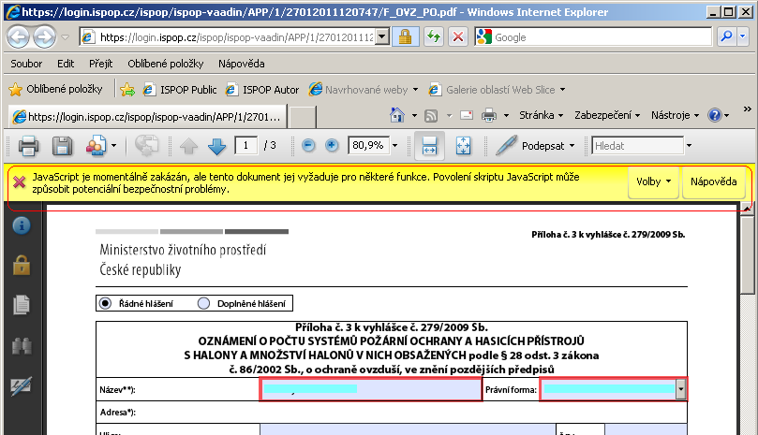

- Na této liště stiskněte vpravo tlačítko „Volby“ (viz obrázek).
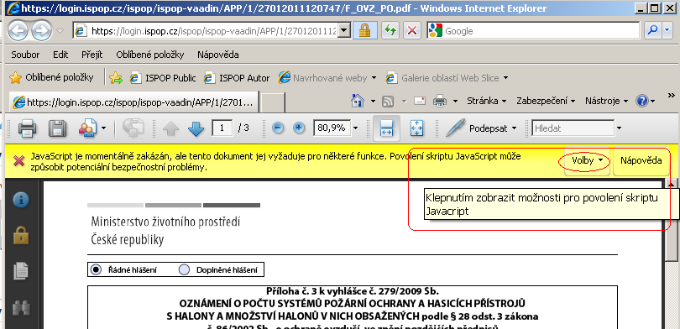

- Po stisknutí tlačítka „Volby“ se zobrazí nabídka (viz obrázek). Zvolte buď „Povolit JavaScript pro tento dokument pouze jedenkrát“ (dotaz se bude po otevření formuláře vždy opakovat), nebo „Vždy povolit JavaScript pro tento dokument“.

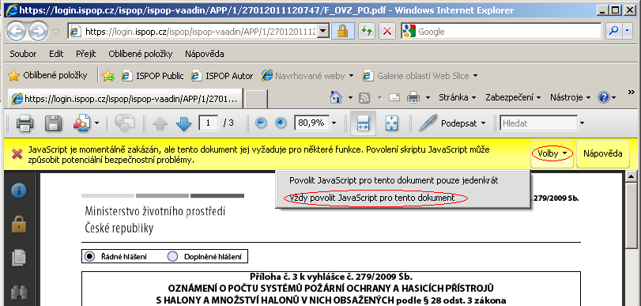

- Po zvolení jedné z možností se zobrazí dialogové okno (viz obrázek) s dotazem „Tento dokument obsahuje JavaScripty. Chcete nyní JavaScripty povolit? Dokument se nemusí chovat správně, pokud nejsou povoleny.“ Stiskněte tlačítko „Ano“.

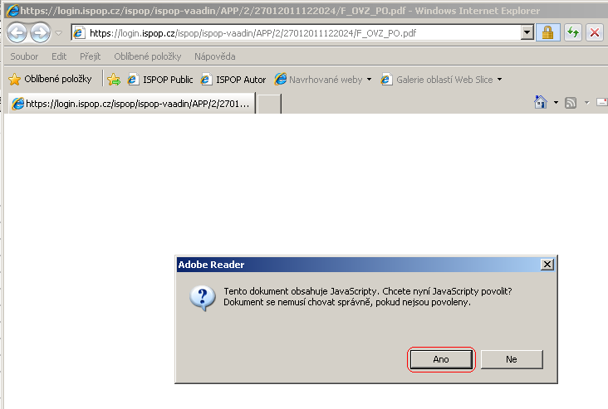

- Po povolení JavaScript se již formulář zobrazí standardním způsobem (viz obrázek).
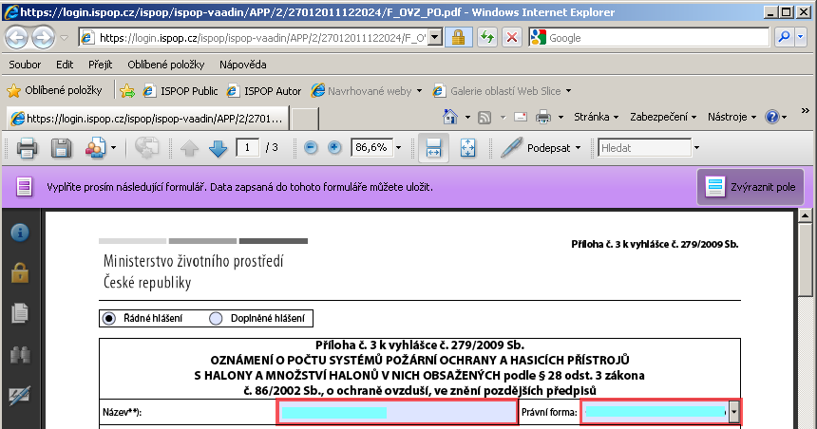

Povolení JavaScript v Adobe Reader (zde verze 9.3)

- Spusťte program Adobe Reader. V horizontálním menu klikněte na „Úpravy“ (viz obrázek).
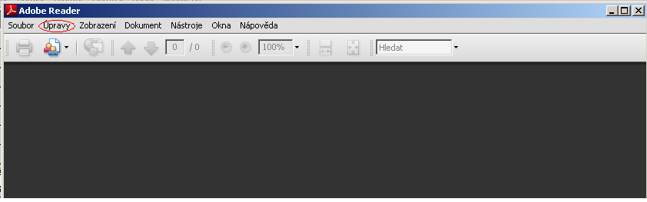

- Po kliknutí na „Úpravy“ se zobrazí nabídka (viz obrázek). V této nabídce klikněte na „Předvolby…“.
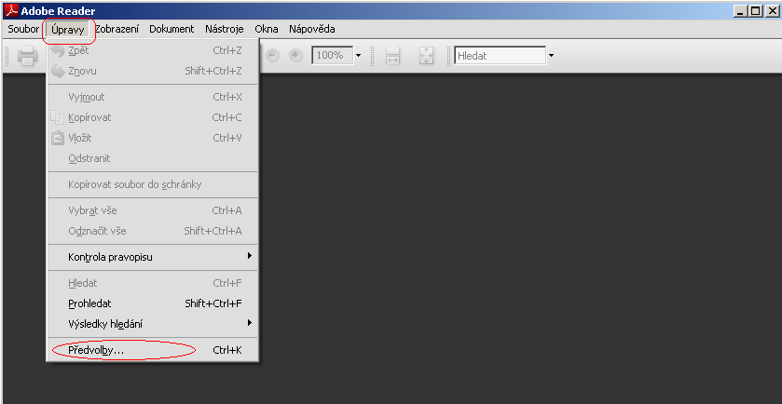

- Po kliknutí na „Předvolby...“ se otevře okno pro nastavení funkcí Adobe Reader. V levém menu klikněte na „JavaScript“ (viz obrázek).
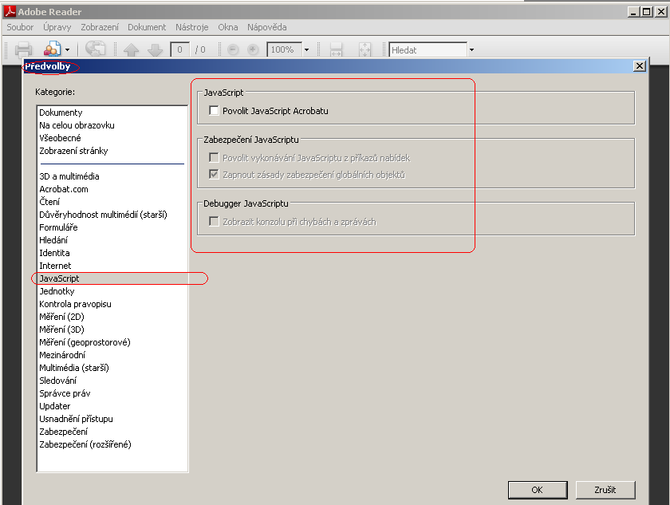

- Po kliknutí na „JavaScript“ v levém menu je možné uprostřed okna „Předvolby“ povolit JavaScript. Zaškrtněte první pole „Povolit JavaScript Acrobatu“ (viz obrázek).
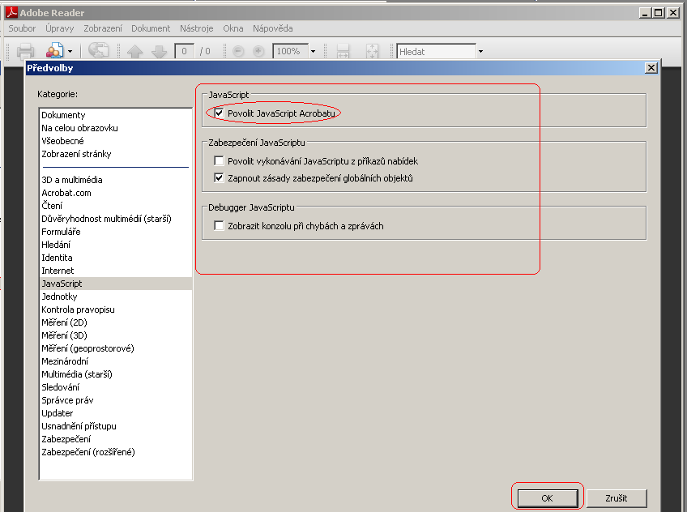

- Poté již můžete otevřít v Adobe Reader soubor s formulářem.

